
Colegio Nuestro Tiempo - R.B.D.: 14.507-6
Teacher of English Language: Francisca Alvarez P.
Guía Articulada
Idioma extranjero: Inglés
Octavo Básico
Semana 36
Objectives | To apply future will and first conditional.
SEMANA 36 UNIT4: FUTURE MATTERS!
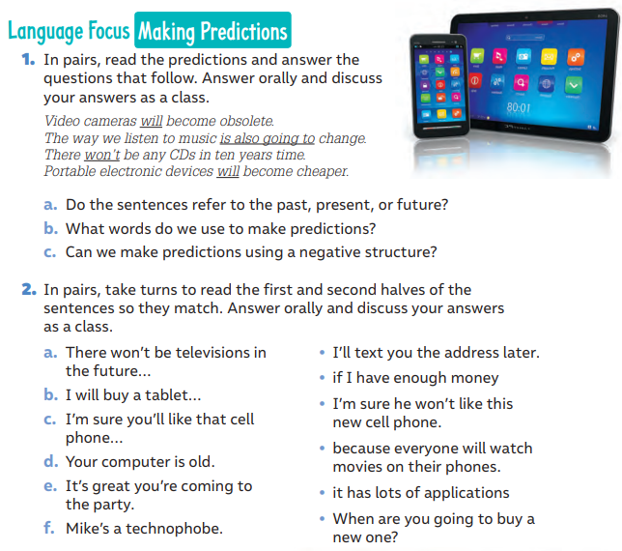
1.Dirígete a tu libro del estudiante página 102 y realiza las actividades 1 – 2 y 3.



2. Dirígete a tu libro de actividades página 56 y realiza las actividades 1 y 2.
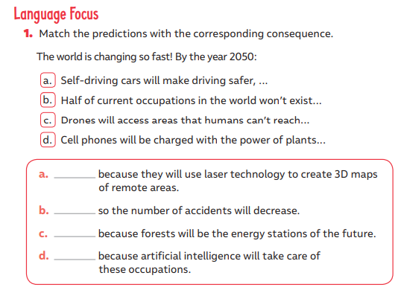

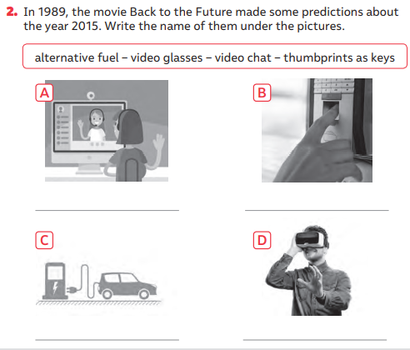

FIRST CONDITIONAL
USAMOS EL “FIRST CONDITIONAL” PARA HABLAR SOBRE UNA CONDICION POSIBLE Y SU RESULTADO PROBABLE.

La estructura del primero condicional se compone de 2 cláusulas. Una cláusula será la condición la cual irá en presente simple y la otra clausula será el resultado la cual irá en futuro simple.
Ejemplo:
IF IT RAINS, I WILL COOK SOPAIPILLAS
Si llueve , Cocinaré sopaipillas

La cláusula de condición se reconoce por llevar la palabra “IF” la cual expresa la condición y se acompaña con una oración en presente simple.
Verbo en presente simple
Condición
IF IT RAINS ,
La oración de condición lleva una “coma(,)” al final.

La cláusula de resultado es una oración en futuro simple y se reconoce por la palabra “WILL/WON’T” la cual expresa el resultado probable.
Resultado probable
I WILL COOK SOPAIPILLAS

3. Dirígete a tu libro del estudiante página 114 y realiza las actividades 1 y 2.
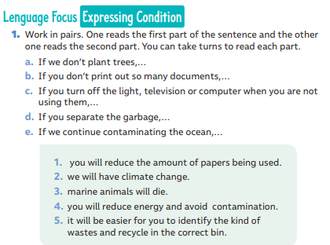

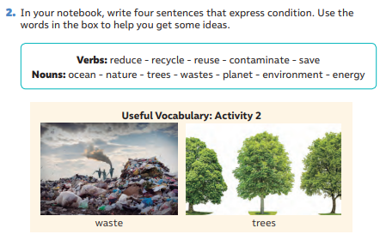

4.Dirígete a tu libro de actividades página 62 y realiza la actividad 1 y 2.
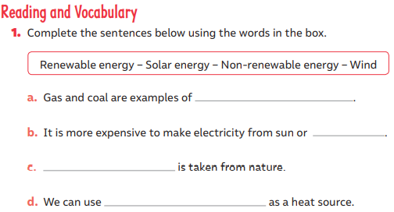

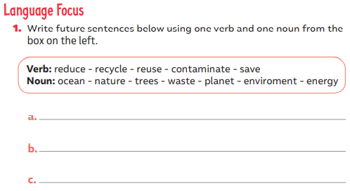

5. Une las dos partes de las oraciones (condición y resultado).
